현장 데이터 디지털화 전문가과정 · 2차수 · 프로젝트 06
설비고장 원인 진단
프로젝트 기획서
증상을 넣으면 과거 정비 사례에서 가능한 고장 원인과 「먼저 확인할 것」을 짚어 주고, 쌓인 사례로 초보자용 자체 정비 가이드북과 외부 수리 비용 현황을 만드는 도구입니다.
기획 | 유상진
버전 | v2.0
작성일 | 2026-11-10
저장소 | data10-06
바로 쓰기 | https://data10-06.jobability.co.kr/

문서 버전 이력
버전 | 날짜 | 바뀐 점
v2.0 | 2026-11-10 | 최종 기획서 — 파이프라인 · 아키텍처 · 와이어프레임 정리 / 로그인 · 사용 신청 · 관리자 승인(요청자 Supabase 로 옮길 수 있게) / 로그인 전 대문
v1.4 | 2026-11-08 | 4차 — 권장 양식 정리본 점검(엑셀 날짜 하루 앞 · 부품 「/」 · 원인미확인 · 부품 없음) / 현장 고장 기록지 — 인쇄 · 사진 → 본인 OpenAI 키로 읽기 → 확인 → 사례
v1.3 | 2026-10-27 | 3차 — 수리이력 수정본 양식, 엑셀에 붙인 사진을 사례에 붙이기 / 진단 「찾는 범위」(이 설비만 · 같은 종류 · 모든 설비)
v1.2 | 2026-10-21 | 2차 — 실제 수리이력 양식 그대로 읽기, 원인 짐작, 비용 구분, 자료 점검 화면
v1.1 | 2026-10-20 | 1단계 — 증상 진단 · 정비 사례 · 자체 정비 가이드북 · 비용 현황

1. 개요
증상을 넣으면 과거 정비 사례에서 가능한 고장 원인과 「먼저 확인할 것」을 짚어 주고, 쌓인 사례로 초보자용 자체 정비 가이드북과 외부 수리 비용 현황을 만드는 도구입니다.

배경 · 현재 업무
- 숙련자가 퇴사한 뒤 남은 인력은 근속년수가 짧아 설비 고장 때 대처가 어렵습니다.
- 고장 원인 자체를 몰라 매번 외부 수리 인력을 부르고, 수리 비용이 계속 늘고 있습니다.
- 외부 업체 정비 내역서 · 수리이력 엑셀과 고장 때 찍어 둔 사진은 있지만 「증상 → 원인」 사례집으로 묶여 있지 않습니다.
- 수리이력 엑셀에는 원인 칸이 따로 없고 증상 · 조치 글에 섞여 있습니다.

목표
- 증상 문장 하나로 과거 사례 기반 원인 순위와 먼저 확인할 것을 보여 줍니다.
- 외부 수리 기사가 고친 내역을 쌓아 초보자가 따라 할 수 있는 원인별 정비 가이드북을 만듭니다.
- 외부 수리 비용과 자체 처리 비율의 변화를 봅니다.
- 지금 쓰는 수리이력 엑셀(사진 포함)과 현장 종이 기록지를 그대로 사례로 넣습니다.

사용자
- 부자재생산팀 현장 작업자(근속년수가 짧은 인력)
- 설비 담당자 · 팀장(비용 현황)

2. 요구사항과 구현
기획서 요구 | 구현
고장 원인 진단 챗봇 — 증상을 넣으면 원인을 먼저 짚어 줌 | 한국어 글자 2개 묶음 유사도 + 증상 태그 + 같은 설비로 비슷한 사례를 찾아 원인 순위 · 근거 사례 수 · 먼저 확인할 것, AI 프롬프트(복사 · 선택 자동 보내기)
「우선 센서 연결부터 확인」처럼 첫 확인을 안내 | 사례의 안전 단계를 뺀 첫 조치 단계를 「먼저 확인할 것」으로, 예시가 그대로 나오는지 테스트로 묶음
초보자용 자체 정비 가이드북 | 원인별 카드 자동 초안 — 안전 먼저 · 확인 순서 · 「초보자는 여기까지」 선 · 공구 · 부품 · 전문가를 부를 때, 고치기 · 인쇄
정비 내역서 · 영수증 활용 | 수리이력 엑셀 그대로 가져오기(여러 시트 · 병합 셀 · 열 맞추기 · 원인 짐작 · 비용 미기재/무상/견적 구분)
고장 사진 · 동영상 활용 | 사례별 사진(줄인 사본), 엑셀 칸 위에 붙인 사진을 그 줄의 사례로. 동영상은 위치만
외부 수리 비용 줄이기 | 외부 비용 · 건수 · 자체 처리 비율, 월별 · 설비별 · 원인별, 자체 처리 전환 후보
현장 기록지(4차 양식) | 빈 기록지 A4 인쇄, 채운 기록지 사진 → 본인 OpenAI 키로 읽기 → 칸별 확인 → 사례 등록
매뉴얼 근거 질의 · 팀 공유 | 2단계 — 지금은 매뉴얼 메모 발췌를 프롬프트에 넣고, 자료는 브라우저별 저장 + JSON 백업

3. 주요 기능
기능 | 설명
증상 진단 | 증상 문장과 태그로 비슷한 과거 사례를 찾아 원인 순위 · 비중 · 근거 사례 수 · 먼저 확인할 것을 보여 줍니다.
자체 정비 가이드북 | 사례에서 원인별 카드를 자동으로 만들고 안전 먼저 · 확인 순서 · 초보자가 멈출 선을 표시합니다.
비용 현황 | 외부 수리 비용 · 건수 · 자체 처리 비율을 월별 · 설비별 · 원인별로 보고 앞 기간과 비교합니다.
수리이력 · 기록지 넣기 | 수리이력 엑셀(붙인 사진 포함)을 그대로 읽고, 종이 기록지 사진을 칸별로 읽어 사례로 넣습니다.
정비 사례 | 설비 · 증상 · 원인 · 조치 단계 · 부품 · 외부/자체 · 비용 · 사진을 한 건씩 쌓고 거르고 엑셀로 냅니다.
자료 점검 | 칸별 채움률과 기능별 상태, 중복 의심 줄을 보여 주고 권장 양식으로 내보냅니다.
AI 프롬프트 | 증상 · 비슷한 사례 · 매뉴얼 발췌만 근거로 답하게 하는 프롬프트를 복사하거나 설정한 AI 서버로 보냅니다.
백업 | 사진까지 담은 JSON 으로 받아 두고 되살립니다.
로그인 · 사용 승인 | 회사 메일이나 개인 메일로 가입해 사용 신청, 관리자가 승인하면 씁니다.

4. 처리 흐름(파이프라인)
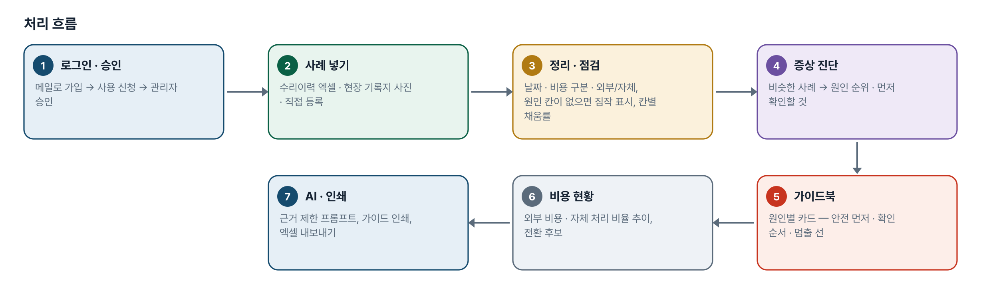
그림 1. 처리 흐름
단계 | 내용
1. 로그인 · 승인 | 메일로 가입 → 사용 신청 → 관리자 승인
2. 사례 넣기 | 수리이력 엑셀 · 현장 기록지 사진 · 직접 등록
3. 정리 · 점검 | 날짜 · 비용 구분 · 외부/자체, 원인 칸이 없으면 짐작 표시, 칸별 채움률
4. 증상 진단 | 비슷한 사례 → 원인 순위 · 먼저 확인할 것
5. 가이드북 | 원인별 카드 — 안전 먼저 · 확인 순서 · 멈출 선
6. 비용 현황 | 외부 비용 · 자체 처리 비율 추이, 전환 후보
7. AI · 인쇄 | 근거 제한 프롬프트, 가이드 인쇄, 엑셀 내보내기

5. 구성(아키텍처)
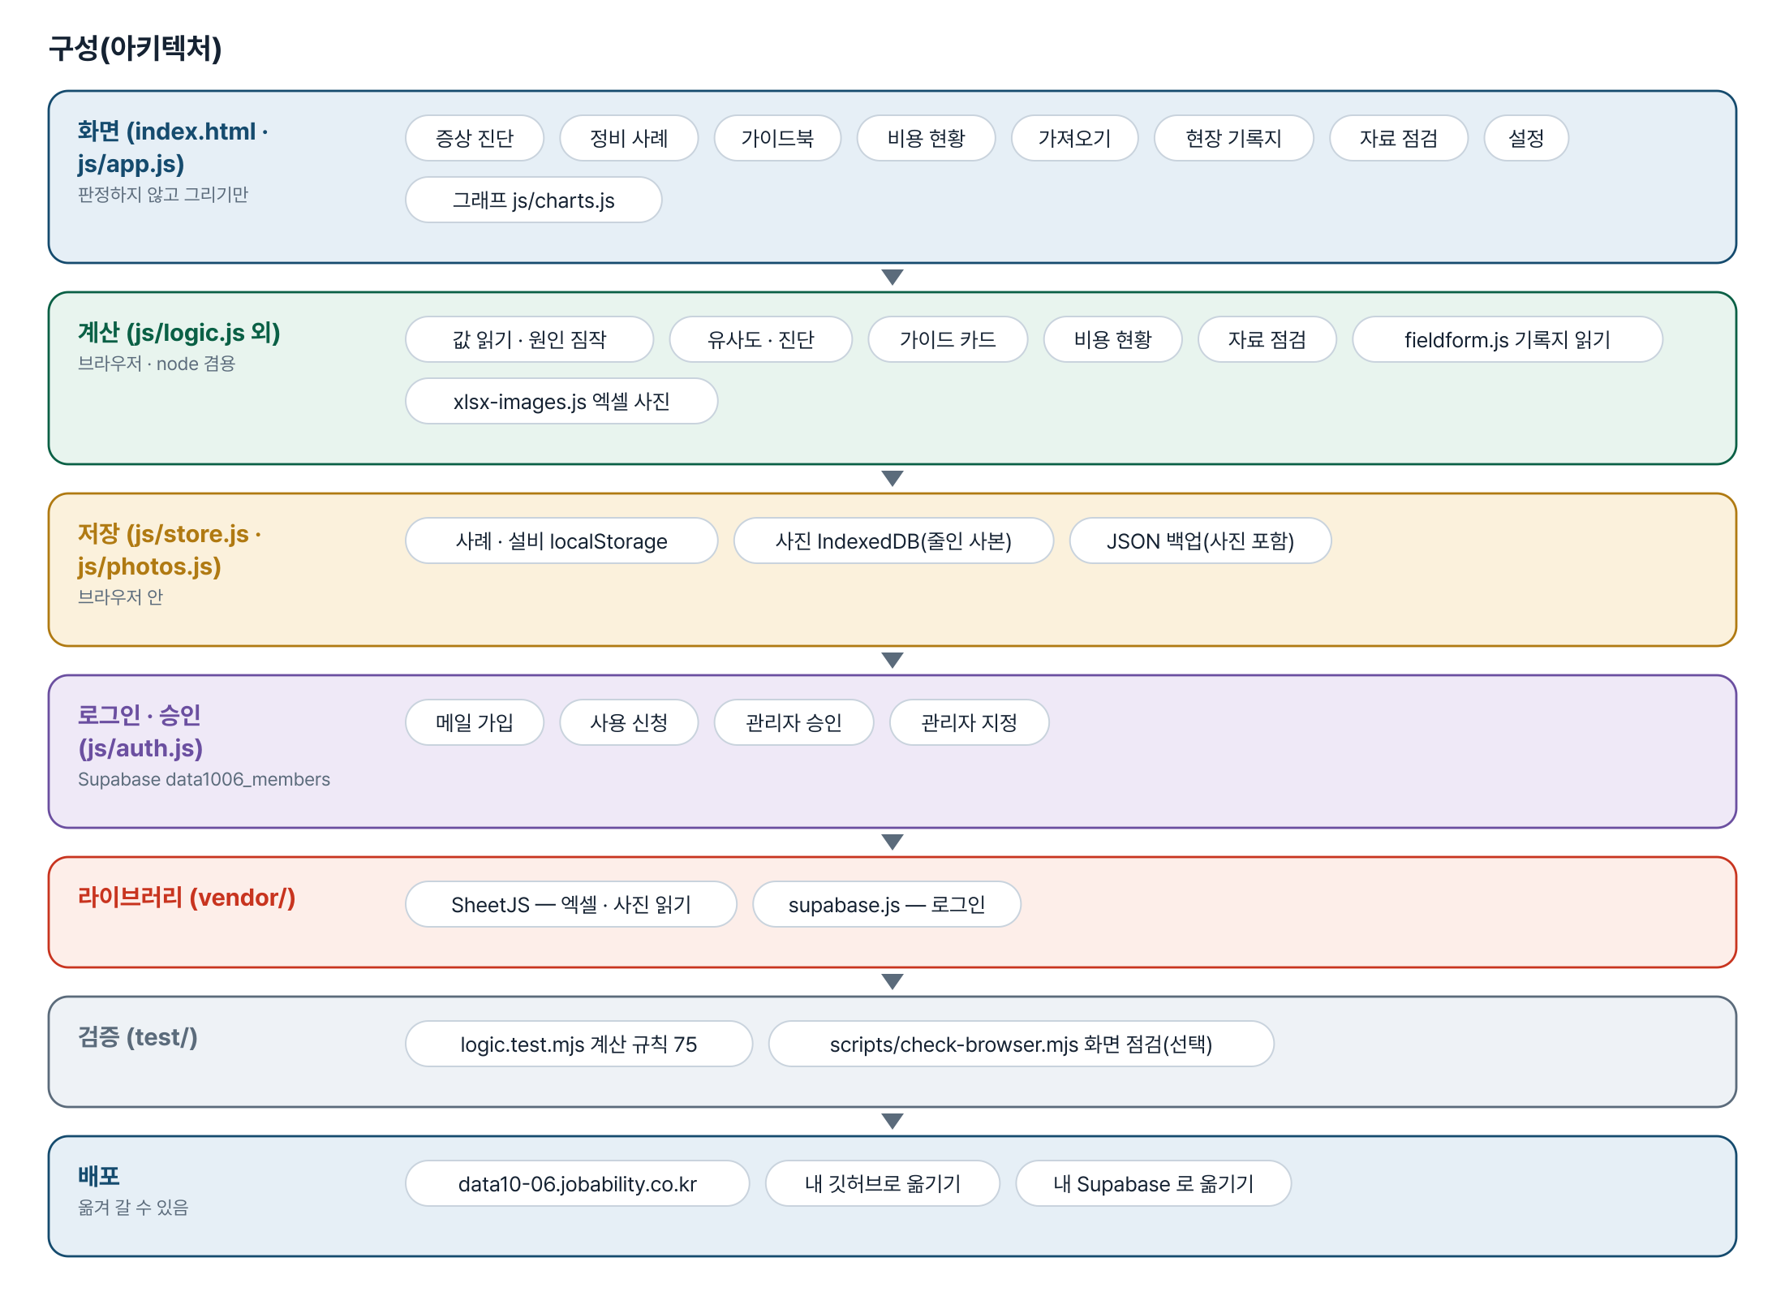
그림 2. 구성
화면 (index.html · js/app.js)
판정하지 않고 그리기만
- 증상 진단
- 정비 사례
- 가이드북
- 비용 현황
- 가져오기
- 현장 기록지
- 자료 점검
- 설정
- 그래프 js/charts.js
계산 (js/logic.js 외)
브라우저 · node 겸용
- 값 읽기 · 원인 짐작
- 유사도 · 진단
- 가이드 카드
- 비용 현황
- 자료 점검
- fieldform.js 기록지 읽기
- xlsx-images.js 엑셀 사진
저장 (js/store.js · js/photos.js)
브라우저 안
- 사례 · 설비 localStorage
- 사진 IndexedDB(줄인 사본)
- JSON 백업(사진 포함)
로그인 · 승인 (js/auth.js)
Supabase data1006_members
- 메일 가입
- 사용 신청
- 관리자 승인
- 관리자 지정
라이브러리 (vendor/)
- SheetJS — 엑셀 · 사진 읽기
- supabase.js — 로그인
검증 (test/)
- logic.test.mjs 계산 규칙 75
- scripts/check-browser.mjs 화면 점검(선택)
배포
옮겨 갈 수 있음
- data10-06.jobability.co.kr
- 내 깃허브로 옮기기
- 내 Supabase 로 옮기기

입출력 데이터
데이터 | 내용
수리이력 엑셀 | 일자(주차 가능) · 설비 · 증상 · 원인 · 조치 · 교체 부품 · 업체 · 비용 · 처리 상태 · 사진(칸 위에 붙인 그림)
현장 고장 기록지 | 작성일자 · 작성자 · 설비명 · 발생 일시 · 고장 증상 · 원인/점검 결과 · 조치 사항 · 교체 부품 · 수리 구분 · 업체 · 멈춘 시간 · 처리 상태 · 사진 · 비고
설비 목록 | 설비 이름 · 종류 · 모델 · 제조사 · 매뉴얼 메모
내보내기 | 정비 사례 엑셀 · 권장 양식 · 비용 현황 엑셀 · 가이드 인쇄 · JSON 백업

6. 화면 구성(와이어프레임)
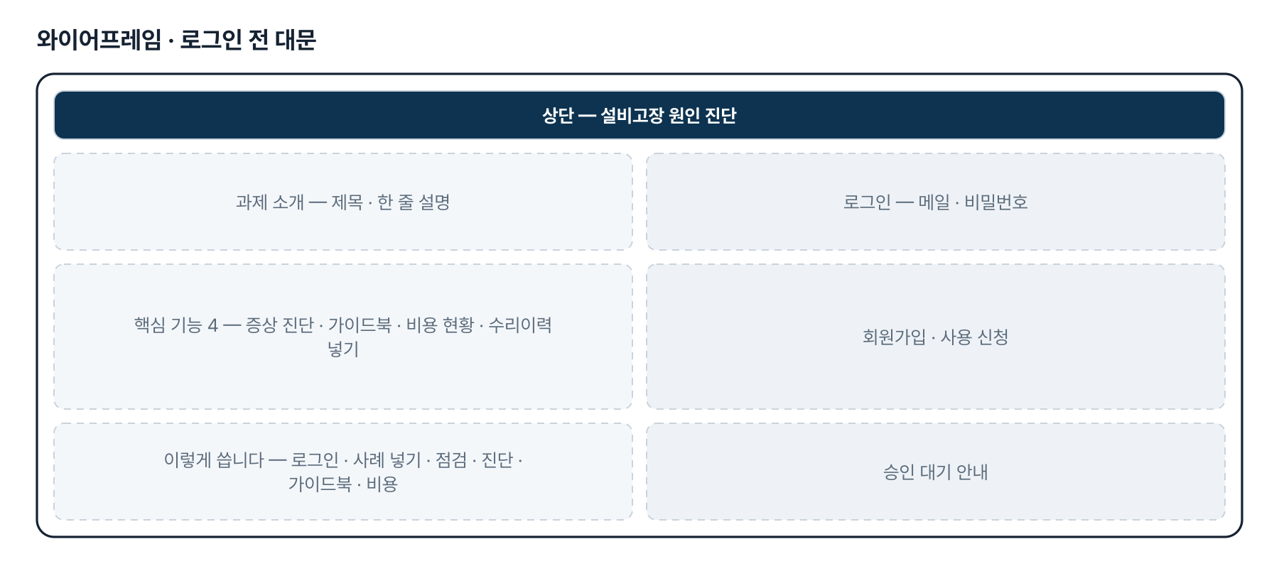
그림 3. 와이어프레임 — 로그인 전 대문
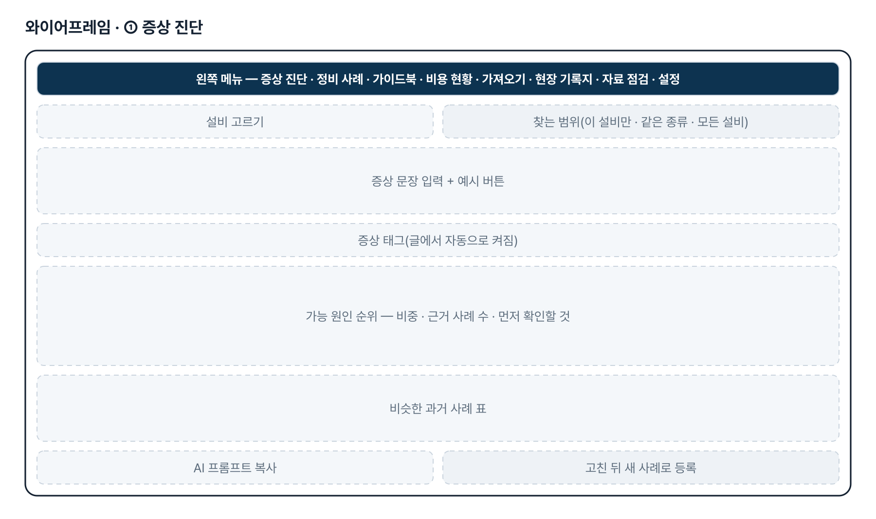
그림 4. 와이어프레임 — ① 증상 진단
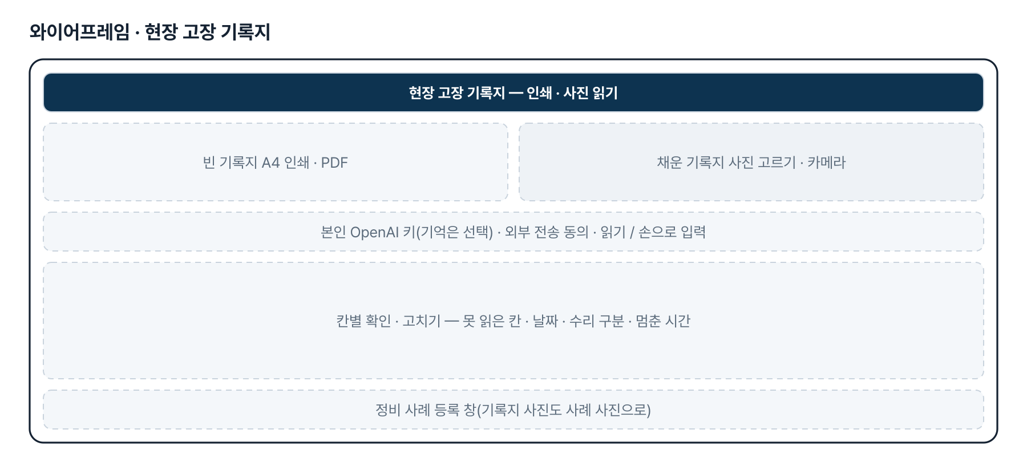
그림 5. 와이어프레임 — 현장 고장 기록지
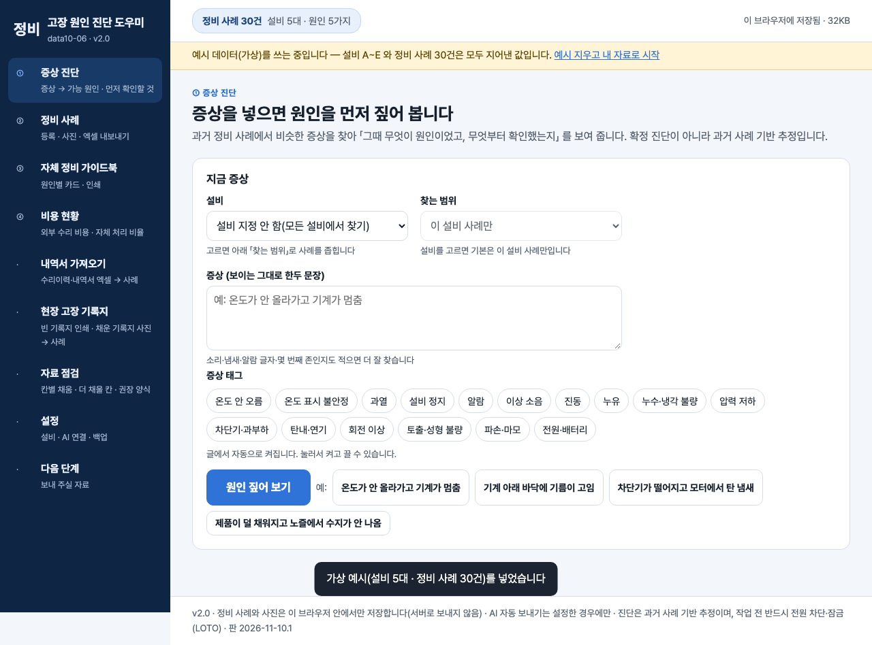
그림 6. 실제 화면(예제 데이터, 1280px)

7. 규칙 · 판정 기준
- 원인 비중은 비슷한 사례의 유사도를 원인별로 더한 비율입니다. 근거 사례 수와 많음 · 보통 · 적음을 함께 보여 주고, 비슷한 사례가 없으면 지어내지 않습니다.
- 「먼저 확인할 것」은 안전 단계(전원 차단 · 잠금)를 뺀 첫 조치 단계입니다. 안전은 늘 따로 보여 줍니다.
- 측정 · 배선 · 분해 · 주요 부품 교체 같은 단계는 담당자 · 전문가 단계로 보고, 그 앞에 「초보자는 여기까지」 선을 긋습니다.
- 원인 칸이 없는 줄은 증상 · 조치에서 짐작하고 끝까지 「짐작」으로 표시합니다. 「원인미확인」은 미상으로 봅니다.
- 비용 미기재는 0원이 아닙니다. 무상 · 0원과 견적은 실지출과 따로 셉니다.
- 기록지 사진 읽기 결과는 사람이 확인하고 등록 창에서 저장해야 사례가 됩니다. 증상이 없으면 등록하지 않습니다.

8. 검증
계산 규칙 테스트 75개 — 모두 통과(v2.0 기준).
- node test/logic.test.mjs 75개 통과(2026-11-10). 현장 기록지 읽기는 가짜 fetch 로 시험합니다.
- 4차 때 옛 코드로 되돌려 날짜 · 부품 나누기 · 원인미확인 시험 3개가 실패하는 것, 새 코드를 10가지로 일부러 깨뜨려 각각 실패하는 것을 확인했습니다.
- 실제 OpenAI 키로는 부르지 않았습니다 — 실제 사진 읽기 품질은 본인 키로 한 장 시험해 판정합니다.
- 화면 점검 scripts/check-browser.mjs(선택) — 9화면 × 2폭 넘침 0 · JS 오류 0.

9. 이번 판에서 하지 않는 것(제한 사항)
- 업무 자료(사례 · 사진)는 아직 팀 공유 DB 가 아니라 이 브라우저에 저장됩니다. 팀원과 나누려면 JSON 백업을 주고받습니다.
- 진단은 과거 사례 기반 추정이며 확정 진단이 아닙니다.
- 설비 매뉴얼 PDF 근거 질의(RAG)와 대화형 챗봇은 하지 않습니다.
- 동영상은 저장하지 않고 위치만 적습니다. 종이 · PDF 내역서 자동 읽기는 기록지 사진 읽기만 있습니다.

10. 다음 단계
- 팀 공유 저장 — 여러 사람이 같은 사례집을 함께 쓰기
- 설비 매뉴얼 근거 질의(RAG)
- 실제 기록지 사진으로 읽기 품질 확인, 필요하면 여러 장 한꺼번에 읽기
- 업체가 말한 원인을 원인 칸에 받아 짐작을 줄이기

11. 개발일지
2026-11-10 · 최종 기획서 · 로그인
- 로그인 · 사용 신청 · 관리자 승인 키트 적용(data1006_members)
- 로그인 전 대문 문구를 기획서에서 만듦
- 최종 기획서(워드 · plan.html) · README 정리
- 로직 테스트 75개 통과
2026-11-08 · 4차 — 권장 양식 점검 · 현장 기록지
- 권장 양식 정리본 49건 · 사진 58장 읽기 점검, 결함 4가지 고침
- 현장 고장 기록지 화면(js/fieldform.js) — A4 인쇄, 사진 → 본인 키로 읽기 → 확인 → 사례
- 테스트 66 → 75개
2026-10-27 · 3차 — 수정본 · 엑셀 사진 · 찾는 범위
- 수리이력 수정본(47건 · 사진 41장) 그대로 읽기, js/xlsx-images.js
- 「>」 조치 순서 · 0원 · 미기재 구분, 수정본으로 바꾸기
- 진단 「찾는 범위」 — 설비를 고르면 이 설비 사례만
- 테스트 66개
2026-10-21 · 2차 — 실제 수리이력
- 수리이력 60건 그대로 읽기, 원인 짐작 · 비용 구분 · 처리 상태
- 자료 점검 화면, 권장 양식
- 테스트 55개
2026-10-20 · 1단계
- 가상 사례 30건으로 증상 진단 · 정비 사례 · 가이드북 · 비용 현황
- 사진 줄여 저장(IndexedDB), AI 프롬프트
- 테스트 37개

부록. 기획서 원문(패들릿)
설비고장 원인 및 진단파악(AI)
① 직무·소속 : (회사명 생략) 부자재생산팀
② 현안 : 기존 숙련자들이 퇴사한 후 남은 인력은 근속년수가 짧아 설비 고장 시 대처 능력이 부족함. 가장 답답한 점은 고장 원인 자체를 모른다는 것이며, 결국 매번 외부 수리 인력을 부르게 되어 수리 비용이 지속적으로 증가하고 있음. AI를 활용해 고장 원인을 자체적으로 파악하고, 점진적으로 팀의 자체 수리 능력을 키워 외부 수리 비용을 줄이고자 함
③ 보유 데이터 : 기계 멈춤이나 이상 소음 발생 시 찍어둔 현장 사진 및 동영상, 외부 업체에서 수리한 정비 내역서 및 영수증
④ 기대 산출물 : 고장 원인 진단 챗봇 > 현장 작업자가 "온도가 안 올라가고 기계가 멈춤"이라고 증상을 입력하면, AI가 "과거 유사 사례를 볼 때 히터 단선 또는 센서 불량일 확률이 높으니, 우선 센서 연결부터 확인해 보세요"라고 원인을 먼저 짚어주는 기능 / 초보자용 자체 정비 가이드: 외부 수리 기사가 고치고 간 내역을 계속 AI에 학습시켜, 나중에는 간단한 부품 교체나 조치는 초보자도 직접 따라 할 수 있게 안내해 주는 팀 전용 맞춤형 가이드북

